壹、選擇-: (每題0分。共0.0分)：
- ( D )下列哪一種物體適合用排水法測量體積？ (A)會浮於水面上者 (B)會吸水膨脹者 (C)會溶於水者 (D)會沉入水中且體積不變者。
《答案》D
詳解：(A)(B)(C)不適用排水法。

- ( D )一容量為600 mL的杯子，分別裝入下列三種液體，試問哪一種液體能裝的體積最多？甲.密度為1 g/cm³的水；乙.密度為0.8 g/cm³的酒精；丙.密度為1.3 g/cm³的果汁。 (A)甲 (B)乙 (C)丙 (D)一樣多。
《答案》D
詳解：三種皆為液體，容量相同的杯子，所能裝的液體體積都相同。

- ( C )小德將一顆橘子放在已歸零上皿天平的左盤，以砝碼測得橘子的質量為98公克，如果將橘子改放在右盤，砝碼放在左盤，則測出的質量有何不同？ (A)小於98公克 (B)大於98公克 (C)仍為98公克 (D)無法測量。
《答案》C
詳解：因天平已歸零，將物品與砝碼互換位置後結果不變。

- ( C )物質變化的過程中，若物質只是外觀或狀態改變，則屬於物理變化，試問下列何者為物理變化？ (A)鐵生鏽 (B)光合作用 (C)糖溶於水 (D)燃燒。
《答案》C
詳解：糖溶於水為物理變化；鐵生鏽、光合作用、燃燒為化學變化。

- ( C )下列哪一種變化，能以簡單的物理方法使它恢復原狀？ (A)牛奶變酸 (B)木材燃燒 (C)冰熔化成水 (D)火藥爆炸。
《答案》C
詳解：(C)為物理變化，因此我們能以簡單的物理方法使它恢復原狀。

- ( D )豆腐店在製作豆漿時，會將打好的豆漿用濾布過濾豆渣後再煮沸，請問「過濾豆渣」與下列哪一項原理不同？ (A)利用濾紙過濾不溶於水的木炭粉 (B)冷氣加裝濾網過濾灰塵 (C)漁網的孔洞有大有小 (D)用磁鐵分離鐵粉和砂糖。
《答案》D
詳解：(A)(B)(C)是利用物質顆粒大小的不同分離；(D)是利用物質的磁性差異分離。

- ( D )已知甲～丁四種純物質中，只有一種是混合物，甲～丁物質的熔、沸點如附表所示，試判斷何者為混合物？
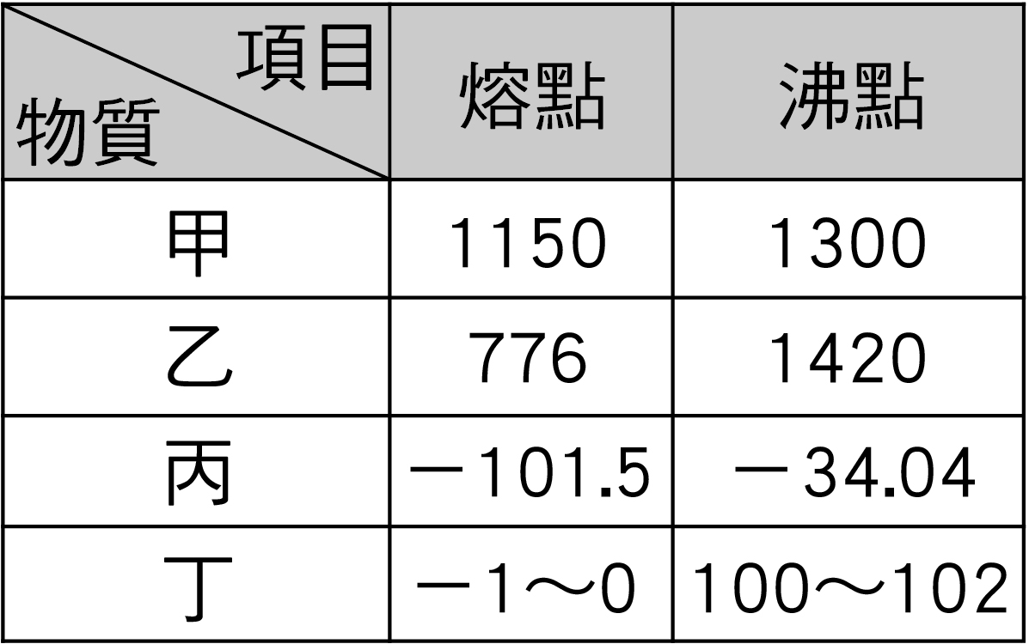
(A)甲 (B)乙 (C)丙 (D)丁。
《答案》D
詳解：純物質具有固定的熔、沸點，而混合物的熔、沸點為一個範圍，故甲乙丙為純物質、丁為混合物。

- ( D )下列何者屬於混合物？ (A)葡萄糖 (B)氧氣 (C)蒸餾水 (D)海水。
《答案》D
詳解：(A)(B)(C)為純物質；(D)海水為混合物。

- ( A )以下為四種物質在一般環境下，經多次測量所得的沸點，請依此判斷其中哪一種物質是混合物？ (A)甲：沸點70℃～80℃ (B)乙：沸點56℃ (C)丙：沸點79℃ (D)丁：沸點100℃。
《答案》A
詳解：純物質有固定的沸點，混合物沒有固定的沸點，所以甲是混合物。
- ( A )將振動的音叉放入水中時，可以看見下列何種現象？ (A)水花四濺 (B)水面沒有變化 (C)水中產生漩渦 (D)液態水變成水蒸氣。
《答案》A
詳解：音叉產生急速振動，接觸水面時會使水產生急速振動而四處飛濺。

- ( B )柯南看到遠處工廠爆炸產生的火光，3秒後聽到爆炸聲，已知當時的聲速為352 m/s，試問工廠距離柯南大概多遠？ (A)993公尺 (B)1056公尺 (C)1098公尺 (D)2012公尺。
《答案》B
詳解：工廠約距離柯南352×3＝1056公尺。

- ( C )弘揚對著遠處的阿妹大喊「我愛你」，則阿妹聽到的聲音與弘揚發出的聲音，哪一聲音性質會產生差異？ (A)頻率 (B)波長 (C)振幅 (D)波速。
《答案》C
詳解：振幅會隨著聲波的傳遞而逐漸變小，其餘性質在同一狀態的介質中皆不變。

- ( D )關於聲音的產生與傳播，下列敘述何者正確？ (A)物體快速的振動時，我們一定可以聽到聲音 (B)在真空中講話，其聲音聽起來比空氣中更響亮 (C)聲音在任何介質中，傳播的速率一樣快 (D)月球如果爆炸，地球上的人聽不到爆炸聲。
《答案》D
詳解：(A)還需要有介質以及適當的振動頻率；(B)在真空中沒有傳遞聲音的介質，所以聽不到聲音；(C)聲音在不同的介質中，其速率也不同。

- ( D )蒼蠅飛行時會發出擾人的嗡嗡聲，其原因應為下列何者？ (A)蒼蠅周圍空氣流動發出的 (B)蒼蠅的腳搖動而發出的 (C)蒼蠅的嘴裡發出的 (D)蒼蠅的翅膀振動發出的。
《答案》D
詳解：蒼蠅飛行時快速振翅而發出聲音。

- ( D )下列何者不是超聲波的應用？ (A)探測子宮內的胎兒 (B)蝙蝠傳聲定位 (C)超聲波洗衣機 (D)空谷中的回聲。
《答案》D
詳解：空谷中的回聲並非超聲波，而是聲音反射的現象。
- ( B )在小房間內說話感覺聲音很大，在大禮堂說話感覺有雜音，原因為何？ (A)房間內聲速的傳播速率比禮堂內快 (B)都是聲音的反射現象，只是禮堂反射聲音回來的時間比較長 (C)房間內沒有多餘的人 (D)心理因素所造成的。
《答案》B
詳解：在小房間內回聲與原聲重疊，故聲音較大聲。

- ( A )人類聲納的運用和蝙蝠判斷物體遠近的方式，皆是利用聲音的何種原理？ (A)反射 (B)折射 (C)擴散 (D)干擾。
《答案》A
詳解：聲納和蝙蝠判斷物體的遠近皆與聲波的反射有關。
- ( B )小真去看電影，結果他發現電影院的牆壁凹凸不平，而且電影院的地板也都鋪滿了絨布地毯，請問這樣的設計有什麼主要功用？ (A)改變音色 (B)防止回聲干擾聽眾 (C)擴大音量 (D)避免聽眾在奔跑時受傷。
《答案》B
詳解：聲波在遇到有孔隙或柔軟的表面時，較容易被吸收。

- ( A )下列何者為樂音三要素？ (A)響度、音調、音色 (B)響度、音調、音速 (C)音調、音色、音速 (D)響度、音色、音速。
《答案》A
詳解：響度、音調、音色稱為樂音的三要素。

- ( C )日本的鬼太鼓到臺北表演的時候，雅婷跟媽媽一起去觀賞，震撼人心的鼓聲一聲聲傳入他的耳朵時，好像連心臟也會跟著一起跳動，當鼓手敲擊鼓的速率越快時，則其產生的鼓聲音調也會有什麼變化？ (A)變高 (B)變低 (C)不變 (D)隨敲擊的力量而改變。
《答案》C
詳解：敲擊的速率不會影響音調的高低。

- ( D )下列何者不可用光的直進性質來說明？ (A)木匠常以單眼沿板緣直視判斷其平直與否 (B)太陽光透過樹葉縫隙所形成的圓形亮點 (C)立竿見影 (D)海市蜃樓。
《答案》D
詳解：海市蜃樓與光的折射有關。
- ( A )雷雨交加的夜晚，我們會先看到閃電還是先聽到雷聲？ (A)先看到閃電 (B)先聽到雷聲 (C)同時看到閃電並聽到雷聲 (D)不一定。
《答案》A
詳解：光在空氣中的傳播速率比聲音快，所以我們會先看到閃電，過一段時間才聽到雷聲。

- ( A )光在何種介質中的傳播速率最快？ (A)空氣 (B)水 (C)玻璃 (D)都一樣快。
《答案》A
詳解：光在空氣中的傳播速率約為1c＝300000公里∕秒，在水中約為$\frac{3}{4}$c＝225000公里∕秒，在玻璃中約為$\frac{2}{3}$c＝200000公里∕秒，所以光在空氣中的傳播速率最快。

- ( B )游泳戲水是炎夏消暑的良方之一，但常因無法準確判斷水深，而導致溺水事件頻傳。若站在戶外游泳池旁，估計池水的深度，總會覺得池水比實際深度淺，其主要原因為何？ (A)光在水中的色散現象 (B)池底的反射光在水面的折射現象 (C)目光在水面的反射現象 (D)陽光在水面的反射現象。
《答案》B
詳解：池底反射的光線在水面發生折射，使池底深度看起來比實際的淺。

- ( D )有關相機結構的敘述，下列何者正確？ (A)相機鏡頭內的鏡片為凹透鏡 (B)光圈的設計是為了控制感光元件的曝光時間 (C)快門的設計是為了調節進入相機內的光線量 (D)感光元件可以記錄景物的影像。
《答案》D
詳解：(A)相機內的鏡片為凸透鏡；(B)光圈的設計是為了調節進入相機的光線量；(C)快門的設計是為了控制感光元件的曝光時間。
- ( B )大雄看遠處看不清楚，需要戴何種鏡片矯正？
(A) (B)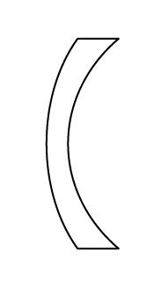 (C) (D)
《答案》B
詳解：近視眼要戴凹透鏡矯正。(A)(C)為凸透鏡，(B)為凹透鏡，(D)為無度數的平光鏡片。

- ( D )遊樂區的鬼屋內部，不僅光線微弱，而且牆壁都被塗成何種顏色，以最大程度減少光的反射，增加恐怖的效果？ (A)紅色 (B)藍色 (C)綠色 (D)黑色。
《答案》D
詳解：黑色的表面不易反射光線。
- ( C )白色光可利用哪三種色光混合而成？ (A)紅、黃、藍 (B)紅、黃、綠 (C)紅、綠、藍 (D)黃、綠、藍。
《答案》C
詳解：白色光可由紅色、綠色、藍色三原色光組成。
- ( B )日光下，見甲物體為白色、乙物體為綠色，則在紅光下所見甲、乙兩物體的顏色分別為何？ (A)甲為紅色，乙為綠色 (B)甲為紅色，乙為黑色 (C)甲為白色，乙為紅色 (D)甲為白色，乙為黑色。
《答案》B
詳解：日光下的顏色即為物體顏色，故甲為白色，在紅光下呈紅色；乙為綠色，在紅光下呈黑色。

- ( B )陽光下番石榴會顯現綠色，是因為番石榴的表面具有下列哪一種特性？ (A)吸收綠光 (B)反射綠光 (C)折射綠光 (D)發出綠光。
《答案》B
詳解：不透明物體的顏色與它反射的色光相同。

- ( B )溫度可用來表示下列何者？ (A)物體吸熱的難易度 (B)物體的冷熱程度 (C)物體傳熱的難易度 (D)物體受熱膨脹的程度。
《答案》B
詳解：物體冷熱的程度可以用「溫度」表示。

- ( D )關於「熱平衡」的敘述，下列何者正確？ (A)熱能會由高溫處往低溫處流動，最後達到比熱相同 (B)熱能會由比熱大處往比熱小處流動，最後達到溫度相同 (C)熱能會由熱量較多處往熱量較少處流動，最後達到熱量相同 (D)熱能會由高溫處往低溫處流動，最後達到溫度相同。
《答案》D
詳解：熱能由高溫處往低溫處流動，達熱平衡時表示溫度相同。

- ( B )小明將一杯500毫升、30℃的開水放入冰箱中冷凍，2小時後他將開水拿出，發現開水的溫度變成10℃，請問開水總共放出多少熱量？（不計水分散失） (A)5000卡 (B)10000卡 (C)15000卡 (D)20000卡。
《答案》B
詳解：放出的熱量H＝M×S×ΔT＝500×1×(30－10)＝10000(卡)。

- ( A )至偉將一杯500毫升、5℃的冰水從冰箱中拿出置於桌面，一小時後冰水的溫度變為15℃，請問冰水總共吸收多少熱量？（不計水分散失） (A)5000卡 (B)10000卡 (C)15000卡 (D)20000卡
《答案》A
詳解：H＝M×S×ΔT＝500×1×(15－5)＝5000(卡)。

- ( C )質量0.3公斤的水由10℃升至20℃，共吸熱多少卡？ (A)3 (B)6 (C)3000 (D)6000。
《答案》C
詳解：H＝M×S×ΔT＝0.3×1000×1×(20－10)＝3000(卡)。

- ( B )10℃、2.4公升的水，若吸收4800卡的熱量，則溫度將變為多少℃？ (A)2 (B)12 (C)20 (D)30。
《答案》B
詳解：4800＝2.4×1000×1×(x－10)，故x＝12℃。

- ( D )甲、乙、丙三物體質量相等，比熱分別為0.2、0.5、1.0cal/(g‧℃)，若欲使三物體升高相同的溫度，則所需的熱量由多至少的順序為何？ (A)甲＞乙＞丙 (B)甲＞丙＞乙 (C)乙＞丙＞甲 (D)丙＞乙＞甲。
《答案》D
詳解：根據H＝M×S×ΔT，當M與ΔT固定時，H與S成正比。
- ( A )已知10公克的鐵塊從10℃加熱至110℃時，需吸收113卡的熱量，試問鐵的比熱為多少卡∕(公克．℃)？（不計熱量的散失） (A)0.113 (B)0.333 (C)0.68 (D)1.43。
《答案》A
詳解：113＝10×S×(110－10)，可得S(比熱)＝113/1000＝0.113(卡∕(公克．℃))。

- ( B )利用電暖爐取暖、保溫瓶保存熱水、冰箱保存食物等，這些都是日常生活中常見的行為，請問上述都和哪一種能量有關？ (A)電能 (B)熱能 (C)聲能 (D)光能。
《答案》B
詳解：取暖、保溫皆與熱能有關。

- ( A )至偉將一杯500 c.c.、5℃的冰水從冰箱中拿出置於桌面，一小時後冰水的溫度變為15℃，請問冰水總共吸收多少熱量？（不計水分散失） (A)5000卡 (B)10000卡 (C)15000卡 (D)20000卡
《答案》A
詳解：H＝M×S×ΔT＝500×1×(15－5)＝5000(卡)。

- ( A )夏天烈日當空的中午，海邊的沙灘非常的燙，而海水只是稍微溫熱而已，理由為何？ (A)海水的比熱大於沙 (B)海水比沙容易傳導熱量 (C)沙比海水容易吸收輻射熱 (D)沙灘上方的空氣不易產生對流。
《答案》A
詳解：海水的比熱比沙大，吸收的熱量相同時，海水的溫度較沙不易上升。

- ( C )水泥橋每隔一段距離就會出現伸縮縫的結構，試問設計此結構的主要目的為何？ (A)增加橋的強度 (B)減少水泥的用量以節省成本 (C)避免水泥熱脹冷縮，路面變形破裂 (D)增加路面摩擦力，防止車子打滑。
《答案》C
詳解：設計此結構的主要目的為提供水泥熱脹冷縮的空間，防止路面變形破裂。

- ( A )一般而言，物質在哪一種狀態下，其組成粒子間的排列最緊密、整齊，且位置不能任意移動？ (A)固態 (B)液態 (C)氣態 (D)氣液共存態。
《答案》A
詳解：固態物體的體積固定，形狀不會隨容器改變。

- ( D )當液體加熱到沸騰時，雖然繼續加熱，但是溫度保持不變，這時的溫度稱之為何？ (A)凝固點 (B)凝結點 (C)熔點 (D)沸點。
《答案》D
詳解：沸騰時的溫度即沸點。

- ( A )當一物質直接由固體變成氣體，則此現象稱之為何？ (A)昇華 (B)凝華 (C)凝固 (D)凝結。
《答案》A
詳解：物質直接從固體變成氣體的現象稱為昇華。

- ( B )一大氣壓下，將樟腦丸放入試管中加熱一段時間後，其物質狀態的變化情形，下列何者正確？ (A)由固體熔化成液體 (B)由固體直接汽化成氣體 (C)由固體轉化成液體再轉成氣體 (D)由固體汽化成氣體再凝結成液體。
《答案》B
詳解：樟腦丸在一大氣壓下加熱，會由固體直接變成氣體，即昇華現象。

- ( B )造成水三態變化最主要的因素為何？ (A)密度 (B)溫度 (C)體積 (D)質量。
《答案》B
詳解：造成水三態變化最主要的因素為溫度。

- ( D )如果要做一個盛熱湯的鍋子，使用下列哪一種材質較能讓熱湯的溫度不容易下降？ (A)銅 (B)鋁 (C)不鏽鋼 (D)玻璃。
《答案》D
詳解：(A)(B)(C)皆為金屬，較易導熱。

- ( C )廚房用具常用金屬製造，但大都裝有木柄或塑膠柄，其原因為何？ (A)金屬比熱大 (B)木柄或塑膠柄比熱小 (C)木柄或塑膠柄不易導熱 (D)金屬不易傳熱。
《答案》C
詳解：木頭和塑膠是熱的不良導體，故不易導熱。

- ( A )宜芳觀察家中烤箱的構造，發現上方燈管附近的金屬內殼，其表面光亮有如一面鏡子，請問其目的是增加熱以哪一種方式傳播？ (A)輻射 (B)對流 (C)傳導 (D)對流和傳導。
《答案》A
詳解：光滑面可幫助輻射熱在烤箱中反射。

- ( C )有關金屬元素的特性，下列敘述何者錯誤？ (A)大部分金屬元素的熔點與沸點皆很高 (B)大部分金屬元素皆為電、熱的良導體 (C)大部分金屬元素皆不具延性及展性 (D)大部分的金屬元素在1大氣壓25℃下皆為固態。
《答案》C
詳解：大部分金屬元素皆具延性及展性。
- ( C )鋁、石墨棒、硫粉、水銀、碘、鈉、鉀；以上元素中有幾種為金屬？ (A)2 (B)3 (C)4 (D)5。
《答案》C
詳解：鋁、水銀、鈉、鉀為金屬，共4種。

- ( C )小金發現不同的金屬可以打成厚、薄不一的薄片，或拉成粗、細不一的細絲，此為金屬的何種性質？ (A)導熱性 (B)導電性 (C)展性和延性 (D)惰性。
《答案》C
詳解：可打成薄片為展性，可拉成細絲為延性。

- ( D )附圖為導線連接乾電池和小燈泡，則在a、b間連接下列何者時，小燈泡不會亮？ (A)銅線 (B)石墨棒 (C)鐵絲 (D)玻璃棒。
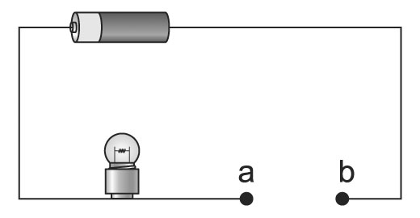
《答案》D
詳解：(D)玻璃沒有導電性。

- ( C )甲.無法分解成兩種或兩種以上的新物質；乙.能導電、導熱，且富延性及展性。下列何種物質兼具上述甲、乙兩種特性？ (A)碳 (B)水 (C)鐵 (D)黃銅。
《答案》C
詳解：甲指的是元素，乙指的是金屬。

- ( C )由週期表可知，下列四組元素，何者具有相似的化學性質？ (A)鉀、鎂 (B)鈉、鈣 (C)鉀、鈉 (D)鈉、鋇。
《答案》C
詳解：鉀和鈉為鹼金屬，鈣、鎂和鋇為鹼土金屬。

- ( D )下列哪一組的化學性質相似，皆屬於鹼金屬元素？ (A)鈉、銅 (B)鎂、鋇 (C)鈣、銅 (D)鈉、鉀。
《答案》D
詳解：銅為第11族元素，鎂、鋇為鹼土金屬元素。

- ( D )有關道耳頓原子說的敘述，下列何者錯誤？ (A)一切的物質由原子組成，而這種粒子不能再被分割 (B)相同元素的原子，其原子質量與大小均相同 (C)化合物是由不同原子以固定的比例組成的 (D)化學反應前、後，原子的質量及特性會改變。
《答案》D
詳解：化學反應前後，原子的質量與性質並不會改變。

- ( C )關於粒子的質量，下列何者最小？ (A)質子 (B)中子 (C)電子 (D)原子。
《答案》C
詳解：質子與中子的質量接近，大約是電子的1836倍，故四者的質量比較：原子最大、電子最小。

- ( B )有關原子的敘述，下列何者正確？ (A)原子不能被分割，故原子內不包含更小的粒子 (B)原子內1個質子和1個中子的質量非常接近 (C)原子內1個質子的質量等於1個電子的質量 (D)原子內1個電子的質量大於1個中子的質量。
《答案》B
詳解：(A)原子內含有質子、中子及電子；(C)1個質子的質量約等於1個中子的質量；(D)電子質量小於中子。

- ( C )下列何者帶負電？ (A)原子核 (B)質子 (C)電子 (D)中子。
《答案》C
詳解：電子帶負電，質子、原子核帶正電，中子不帶電。

- ( A )原子的質量主要是來自哪兩種粒子？ (A)質子、中子 (B)電子、中子 (C)電子、質子 (D)原子、電子。
《答案》A
詳解：原子的質量主要集中在原子核，即主要來自於質子與中子的質量和。

- ( D )氧化鐵是由哪些元素結合而成？ (A)氫、氧 (B)碳、氧 (C)鐵、硫 (D)鐵、氧。
《答案》D
詳解：氧化鐵是由鐵與氧形成的化合物。

- ( A )元素(甲)和化合物(乙)的差別為何？ (A)乙可以經由化學方法分解，甲則否 (B)甲可經由物理方法結合，乙則否 (C)甲是純物質，乙多為混合物 (D)甲具有一定的組成，乙則否。
《答案》A
詳解：(B)甲可經化學方法結合成乙；(C)甲乙都是純物質；(D)乙有一定的組成。

- ( C )卜利士力將氧化汞分解成氧氣及汞的實驗裝置，如附圖所示。附圖出現的物質中，何者為化合物？ (A)氧氣 (B)汞 (C)氧化汞 (D)日光。
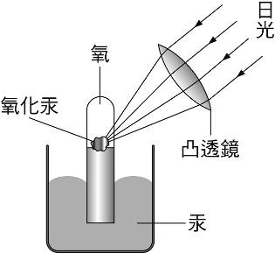
《答案》C
詳解：(A)(B)為元素。
- ( C )下列各圖表示物質組成的粒子，若以及分別表示兩種不同的原子，則何種物質不是化合物？
(A) (B) (C) (D)
《答案》C
詳解：(C)為元素。
- ( B )有關元素和化合物的敘述，下列何者錯誤？ (A)兩者皆為純物質 (B)元素及化合物皆可用加熱等化學方法分解出其他物質 (C)化合物有固定的沸點 (D)自然界中元素的種類比化合物少。
《答案》B
詳解：(B)元素無法經由一般化學方法分解出其他物質。

